**دانشکده مهندسی کامپیوتر**

**آزمایشگاه مدار منطقی**

**پیش گزارش آزمایش پنجم**

**شمارنده ها**

صادق محمدیان:401109477

آرمان طهماسبی زاده:402111345

متین غیاثی:402106229

**هدف:**

هدف از انجام این آزمایش پیاده‌سازی شمارنده دودوئی و BCD می باشد. در این آزمایش یک شمارنده با استفاده از فلیپ-فلاپ (JKFF) JK ساخته و سپس مدار را تست می نماییم.

**وسایل مورد نیاز:**

**آی‌سی 7476، آی‌سی 7408، آی‌سی 7404، آی‌سی 7432، buffer، آی‌سی 4510، گذرگاه داده، مولد سیگنال، نمایشگرهای هفت قطعه ای**

**شرح آزمایش:**

الف) مطابق با شکل قرار داده شده در دستور کار، 4 عدد آی‌سی 7476 را کنار هم گذاشته و به صورت آسنکرون و با استفاده از گیت های منطقی مناسب خروجی های هر آی‌سی را به کلاک آی‌سی بعدی متصل کرده و یک شمارنده ساختیم که قابلیت شمارش بالا و پایین را داراست.

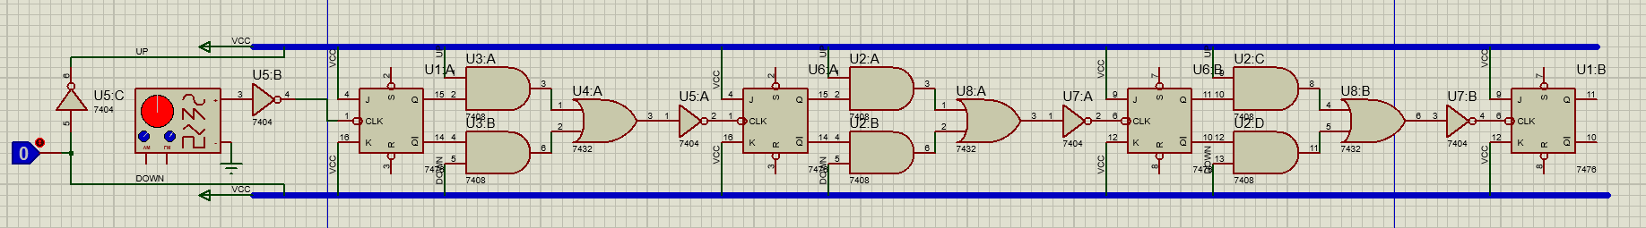

ب) سپس به مدار ساخته شده در قسمت اول 4 ورودی برای مقداردهی قرار داده و آن ها را با یک ورودی که برای مشخص کردن زمان مقداردهی است، از طریق گیت های منطقی به پایه ها set و reset آی‌سی های 7476 متصل کردیم، به صورتی که در صورت یک شدن ورودی مقداردهنده، 4 ورودی دیگر در در آی‌سی ها قرار می گیرند.

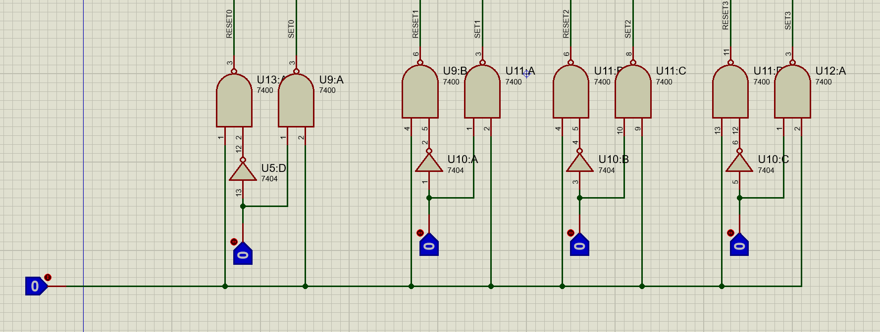

پ) در اینجا از دو آی‌سی 4510، که شمارنده های BCD با قابلیت های شمارش پایین و بالا هستند استفاده کردیم و خروجی های آن ها را متناظرا به دو نمایشگر هفت قطعه ای متصل کردیم. سپس باقی ورودی های این دو آی‌سی را به GND و یا VCC متصل کردیم که این دو شمارنده به بالا بشمارند. سپس با استفاده از گیت های منطقی، مشخص کردیم که اگر مقدار 64 نشان داده شد، هر دو آی‌سی reset بشنوند و شمارش از اول شروع شود. همچنین لازم به ذکر است که کلاک شمارنده دوم فقط در صورتی که شمارنده اول شمارش خود را انجام دهد فعال می شود که باعث می شود اعداد به ترتیب درستی شمارش شوند.

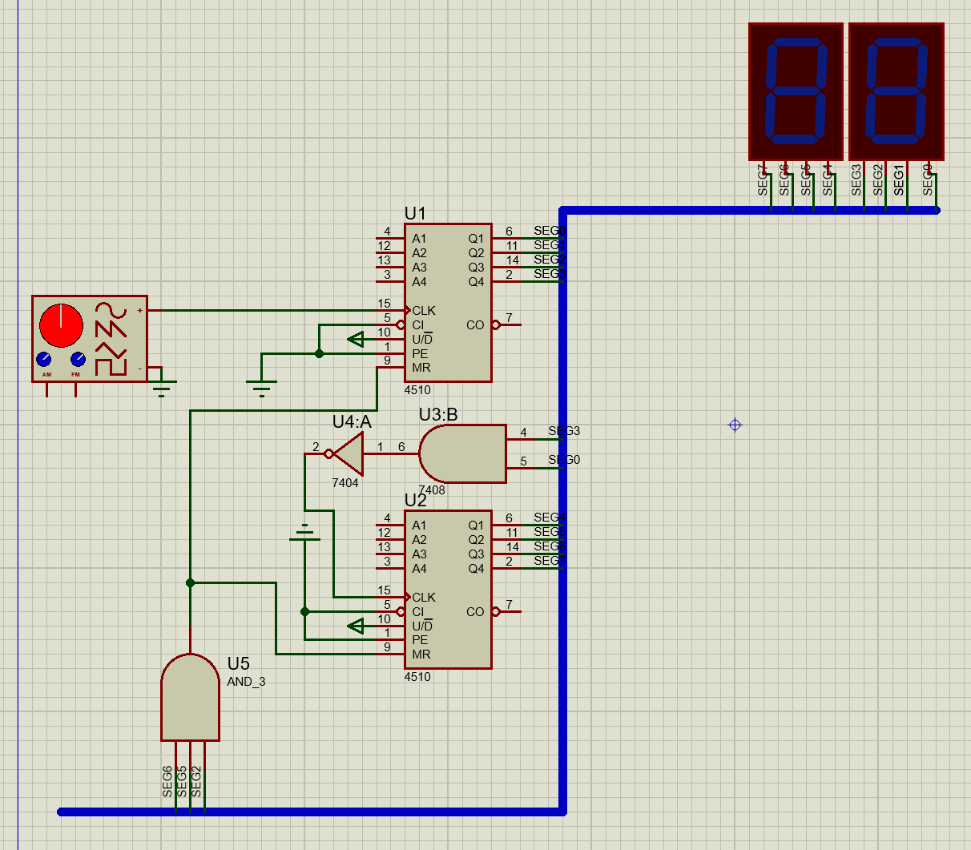

ت) در اینجا با استفاده از جدول کارنو، مقادیر ورودی هر یک از سه آی‌سی 7476 را مشخص کرده و سپس در پروتئوس با استفاده از گیت های منطقی تمامی این ورودی ها را پیاده سازی کردیم. نکته ای که قابل مشاهده بود این است که تمامی ورودی های J و K یکسان هستند.

